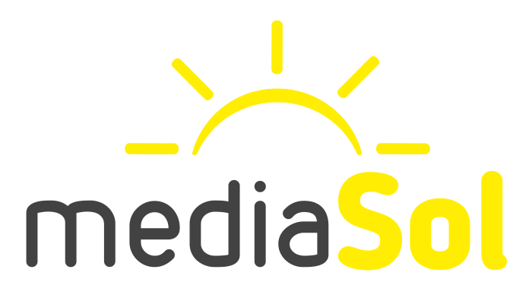

БРИФ
НА РАЗМЕЩЕНИЕ РЕКЛАМНЫХ МАТЕРИАЛОВ
В СИСТЕМЕ КОНТЕКСТНОЙ РЕКЛАМЫ
ЯНДЕКС.ДИРЕКТ/ GOOGLE ADWORDS

- Контактная информация
- Название организации
- Адрес сайта
- Контактные данные ФИО

телефон | 375
e-mail

- Данные о компании
- Основные товары/ услуги Вашей компании (краткое описание)
- Преимущества товаров/ услуг, которые Вы будете рекламировать, по сравнению с конкурентами
- Текущие акции, скидки, сезонные распродажи
- Особенности доставки, оплаты
(опт, розница)
- Целевая аудитория, рынок Вашей продукции

- Условия проведения рекламной кампании
- Сервис для размещения объявлений контекстной рекламы: | Яндекс.Директ  Google AdWords
- Предполагаемый период проведения рекламной кампании
(С … по …)
- Планируемый бюджет для проведения рекламной кампании
на месяц
- Описание рекламной кампании
- Цель рекламной кампании (увеличение продаж, телефонных звонков, посещаемости сайта, брендинг, реклама нового товара)
- География показов
(страна, область, город)
- Время показа объявлений
(дни, часы)
- Необходимо ли согласовывать объявления для рекламной кампании? | Нет  Да
- Пожелания к позициям размещения | Спецразмещение  Гарантированные показы  Не имеет значение
- Был ли опыт размещения контекстной рекламы? | Нет  Да, в Яндекс.Директ  Да, в Google AdWords  Если у Вас есть рекламная компания, уточните, хотите ли Вы ее сохранить -
- Установлен ли на сайте счетчик Google Analytics или Яндекс.Метрика? | Google Analytics  Яндекс.Метрика  Нет, но нужна установка
- Дополнительные комментарии
- Список рекомендуемых ключевых слов

Согласованный бюджет и список ключевых слов (заполняется специалистами компании mediaSol)
Согласованный список рекламных объявлений (заполняется специалистами компании mediaSol)

Юридические данные
Юридический адрес
УНП
Р/С
Банк, адрес банка
Код банка
Ф.И.О. руководителя полностью
Должность руководителя
Действует на основании
Ф.И.О. ответственного лица
Должность
Телефон | +375 ( ) 000-00-00
Факс | +375 ( ) 000-00-00
Email | mail@domain.by
Как Вы о нас узнали?

Заполненный БРИФ отправьте на адрес: info@mediasol.by либо нашим специалистам.

